**Практико-ориентированный семинар**

**«Методы повышения качества подготовки к ЕГЭ-2024 по английскому».**

**Теоретическая часть семинара.**

**1. Изменения и советы по подготовке**

**Письменная часть экзамена ЕГЭ 2024**

По структуре тестовой письменной части экзамена изменений нет. Однако есть некоторые уточнения в формулировках заданий. Так, в проекте с описанием результатов опроса – задания 38.1 или 38.2, теперь в заголовках таблицы и диаграммы присутствует вопрос, например, Why have you chosen an IT career? Далее идут цифры респондентов в процентах, как и раньше. Это облегчает понимание задания. Если вы уже ранее готовились в формате экзамена, вам подойдут прошлогодние шаблоны email и проекта-эссе, ничего дополнительного добавлять не требуется. Также можно использовать для подготовки материалы 2023 года, не дожидаясь выхода новых сборников ФИПИ.

**Важные изменения в устной части экзамена ЕГЭ 2024**

В устной части содержание тоже осталось практически прежним. Немного поменялась формулировка задания 4, в котором надо сравнить фото и высказать свое мнение по проблеме. В проекте новой демоверсии уточняется, что вы нашли фото, но из-за  технических проблем не можете выслать их, поэтому оставляете голосовое сообщение. В нем вы должны поприветствовать друга, объяснить ему ваш выбор, описать и сравнить картинки словами, так как фотографий у него нет, и он их не может посмотреть. Ранее многие ссылались на фото, что приводило к снижению балла. Еще одно уточнение: в последнем пункте плана теперь явно сказано, что вы выражаете свое мнение именно по представленным фото. Например, проект называется “Sports activities”, а ваши предпочтения будут ограничены исключительно футболом или плаванием, которые на фото.

Изменения появились в критериях оценивания устной части. Во-первых, задание 3 (диалог-расспрос) – теперь высокого уровня за счет увеличения количества элементов высказывания, из-за ошибки в которых ответ не наберет балл. Так, теперь не зачтут ответ как правильный, даже если высказывание по теме, состоит из 2-3 фраз и ошибки не мешают восприятию, если перепутаны прилагательное с наречием good/well, конструкции I prefer / I’d prefer…, there is…/it is… и другие, список длинный. То есть, очень важна чистота речи (accuracy) в данном задании. Во-вторых, уточняется, что такое завершенность высказывания и за что снижается балл в разделе организация для задания 4 устной части: если нет вступления с обращением к другу или заключительной фразы.

**Что мы узнали из демонстрационного варианта ЕГЭ 2024**

* Добавили темы, которые кроме тестовой части могут оказаться и в интервью, и в письме или проекте: альтернативы в продолжении образования, деловое общение, переписка, публичное выступление, экотуризм, виртуальные путешествия, вселенная и человек, проблемы современной цивилизации.
* В перечне приставок и суффиксов для заданий 25-29 в 2024 на ЕГЭ по английскому может встретиться образование глагола при помощи префиксов: under-/undercook/, over-/oversleep/, -en/sharpen/. Для прилагательных были добавлены префиксы non-/non-existent, post-/postgraduate, pre-/prehistoric, -ed/frightened, -ish/childish, Irish, -ese/Portuguese, а суффикса -ic теперь нет, есть в комбинации -ical/historical. К набору для существительных добавились отрицательные префиксы: un-/in-/im-/ir-/il-, видимо что-то типа maturity-immaturity, accuracy-innacuracy. И еще заявлены числительные с суффиксами -ty/ -teen/ -th. Их тоже можем ожидать в заданиях на лексико-грамматическую трансформацию.
* В списках для заданий 19-24 с грамматическими преобразованиями появились причастие II, условные 0 типа, модальные в косвенной речи, Future-in-the-Past, a lot of в добавок к much/many, I prefer/I’d prefer… и shall как модальный. Немного труднее будет выбрать подходящую конструкцию.

Обратите внимание, хотя добавили много других изменений в грамматике в сторону усложнения, указанных в проекте со знаком – , они не появятся на экзамене в 2024 году, но их стоит учитывать в дальнейшем.

**Ощутимые изменения в ЕГЭ 2024**

Снизился максимальный первичный балл за счёт самых лёгких заданий базового уровня с кратким ответом в разделах аудирование и чтение. Теперь это 82 вместо 86. Так, максимально за задание 1 в разделе аудирование теперь можно получить всего лишь 2 балла по сравнению с 3 в ЕГЭ прошлого года. За задание 2 (True/False/Not stated) – 3 балла, ранее – 4. Аналогично с чтением, где максимальное количество баллов за зад.11 (структурно-смысловые связи) – теперь 2 (было 3), зад.10 (соответствие заголовков) – 3 балла (было 4). Всего теперь можно получить по 12 баллов вместо 14 в аудировании и чтении. Также это значит, что сделав 2 ошибки из 6 в заданиях 1 и 11, выпускник получит 0 баллов, и в заданиях 2 и 10 цена ошибки возрастет.

**А что же со сложностью заданий в ЕГЭ 2024?**

Есть изменения в сложности заданий. Теперь они только двух уровней: базового и высокого. Убран повышенный уровень (B1), зато базовый – это теперь B1 (ранее было указано A2+). Высокий – B2. С 52,5% до 61% возросло количество заданий высокого уровня в ЕГЭ-2024, при этом велика цена ошибки в заданиях базового уровня. Что это значит: выполнить задания будет сложнее по сравнению с прошлым годом, потребуется больше опыта и языковой догадки. Станет труднее набрать 80+ тем, кто ранее мог это сделать с уровнем Intermediate. Подготовиться с низким уровнем за год, даже если требуется просто набрать порог для платного поступления в ВУЗ будет проблематичным. Но что делать, если вы понимаете риски и решили сдавать экзамен по английскому в 2024?

**2. Советы по подготовке к ЕГЭ 2024**

1. Наращивание языкового уровня стало важнее, чем раньше. Не получится сдать английский на высокий балл из-за последних заданий высокого уровня в аудировании, чтении и use of english с низким знанием языка, так как в их основе – аутентичные тексты, и нет списков слов и исчерпывающих тем, которые можно выучить, и гарантированно сдать экзамен. Повышение уровня достигается регулярной практикой, а на освоение уровня требуется в среднем от 100 ч.
2. От вас многое зависит, помните, время – это ваш ресурс, сделайте себе график занятий, чтобы вы ежедневно соприкасались с английским. Полчаса каждый день – лучше, чем 3-4 часа раз в неделю и потом – перерыв. Делайте домашние задания не перед уроком, а в дни, когда их нет, это из-за свойств нашей памяти.
3. Окружите себя английским. Почему гораздо быстрее улучшается уровень языка при обучении за границей? Потому что  вы слышите речь, общаетесь, читаете много страниц разнообразных текстов, пишите и выступаете с докладами. Вы погружены в язык. Поэтому ваша задача – воссоздать такую ситуацию искусственно: слушать подкасты, пользоваться языковыми приложениями, смотреть короткие и не очень видео на YouTube, читать, играть с общением на английском. Все что можно, делайте на английском, и часы, проведенные с языком, в самых разнообразных формах не пройдут даром.
4. Поработайте с различными вариантами тестов, и на сайте ФИПИ, и со сборниками. Так вы будете знать формат экзамена. А еще в них повторяющаяся лексика: и в текстах заданий по аудированию и чтению, и в заданиях по письму и устной части, и она соответствует заявленным темам, с большой вероятностью на экзамене будет аналогичное. Полезные и часто встречающиеся слова и выражения сгруппируйте по темам, для удобства можете использовать сервисы типа Quizlet с геймификацией.
5. Для сдачи ЕГЭ на высокий балл самостоятельной работы может оказаться недостаточно. И вот почему: нужен наставник, который составит план занятий с учетом тем и элементов, проверяемых на экзамене, сможет дать обратную связь по устной и письменной части. Помните, как важна правильность речи в заданиях 2 и 3 устной части? Работая вместе, вы минимизируете ошибки. Преподаватель не только научит успешно выполнять разные виды заданий, узнавать ловушки, писать и говорить в формате экзамена, но и поможет развить языковые навыки, и компенсаторные микроумения, которые смогут выручить, даже, когда вы не знаете части слов.
6. В устной части и письме есть задания, где много зависит от выученных вводных и переходных фраз-связок. Сделайте свои шаблоны для письма – 37, проекта письменной части – 38 и говорения, для заданий 3 и 4. Отработайте до автоматизма вопросы для задания 2 устной части с преподавателем.
7. Устная и письменная часть обычно даются тяжелее, здесь очень важна практика, пишите много с проверкой преподавателя, улучшайте ваши работы. Устную часть делайте вслух, есть онлайн-тренажеры, или перед зеркалом.
8. Аудирование и чтение выполняете с карандашом и ручкой, делайте заметки, это очень полезный навык, и это не запрещено на экзамене, обращайте внимание на перифразирование идеи, сопоставляйте, как было в вопросе, а как в аудио или тексте.
9. Обязательно развивайте все языковые навыки. Они взаимосвязаны: не слушая, вы не заговорите, и так далее. Опытные преподаватели умеют построить урок так, чтобы сфокусироваться на одном аспекте, например, чтении, или грамматике, но вы все равно и поговорите, и/или послушаете, и к концу урока сможете использовать новые конструкции в речи.
10. Обязательно отточите в устной и письменной речи самые частотные грамматические и лексические конструкции, особенно про ваши предпочтения. Вспомните и многократно потренируйтесь, как правильно говорить: I enjoy/like/love/hate doing…  и I love/like/hate to do….
11. Составьте и выучите список ваших любимых книг, авторов, фильмов, актеров, деятелей, достопримечательностей и т.д. Он пригодится вам для письма и интервью, зная названия всего вашего любимого, вы не растеряетесь на экзамене.

**Практическая часть семинара.**

1. Участникам семинара было предложено разобрать задание 37 письменной части. Для этого им раздали копии экзаменационных работ прошлого года с зад.37, выполненными на максимальный балл. Вместе с учителем участники семинара разобрали все аспекты, по которым оценивалось письмо и убедились в соответствии писем всем критериям.

Далее, с согласия учеников 11 А класса сош 2, анонимно, были представлены «электронные письма, которые учащиеся писали на пробном экзамене. В соответствии с критериями, по которым эксперты проверяют это задание, были проверены письма с пробного экзамена. Были внесены исправления, корректировки и выставлены баллы за выполнение задания 37.

Приложение:

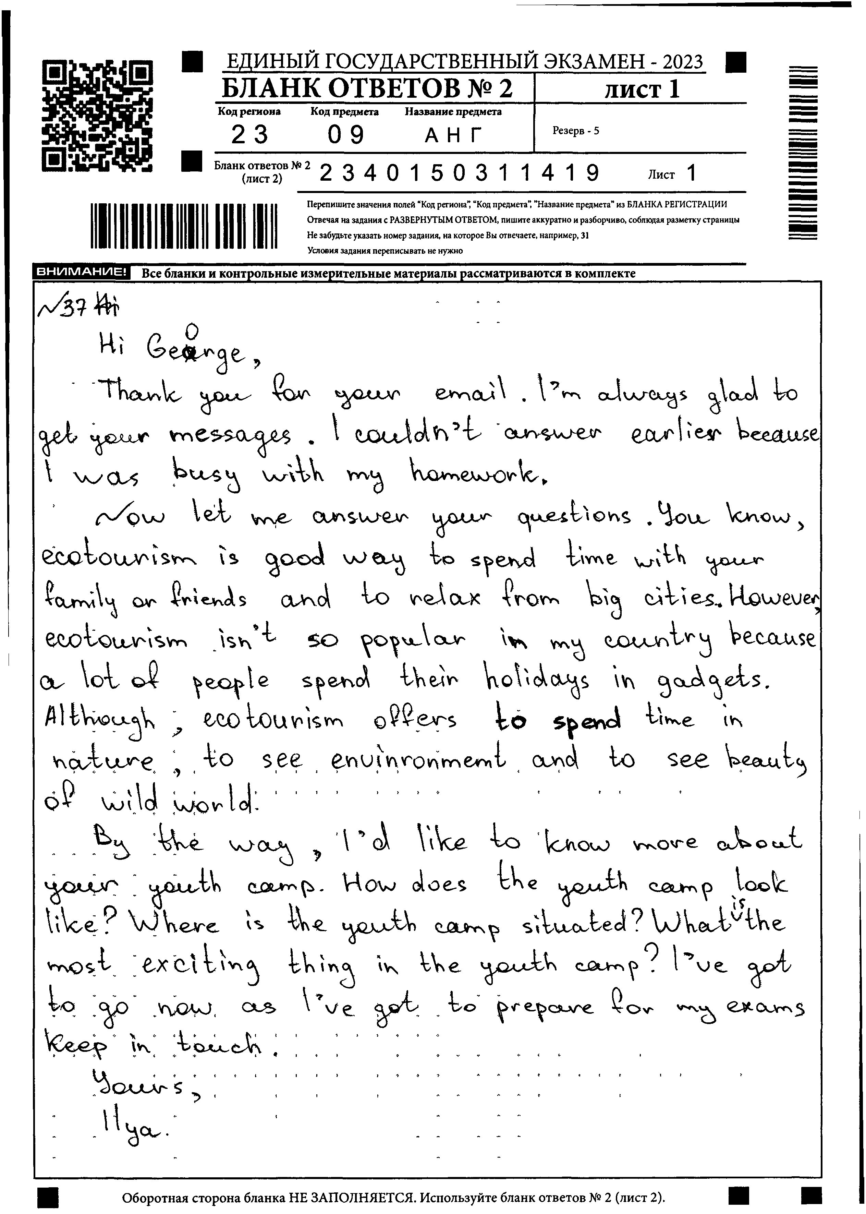

1. Разбор задания 38.1/38.2

-Прежде всего участники семинара ознакомились с Методическими рекомендациями по самостоятельной подготовке по выполнению этого задания, размещенных на сайте ФИПИ.

- Участникам семинара была представлена презентация эксперта ЕГЭ Е.С. Каптуровой

**«14 шагов к эссе на 14 баллов – 2024»**



После тщательно изученного материала участникам семинара было предложено выполнить самостоятельно (с опорой на презентацию) задание 38.1/38.2 из сборника Громовой К.А. Вар.2

По окончании семинара работы были сданы и после их проверки результаты с комментариями отправлены учащимся.